ชุดฝึกทักษะการอ่านและเขียนคำ

คำในมาตราแม่กด
เล่ม ๓

กลุ่มสาระการเรียนรู้ภาษาไทย
ระดับประถมศึกษา


ชุดฝึกทักษะการอ่านและเขียนคำ
คำในมาตราแม่กด
เล่ม ๓
กลุ่มสาระการเรียนรู้ภาษาไทย
ระดับประถมศึกษา

จัดทำโดย

ศรีวัย พญาปุโรหิต
โรงเรียนอนุบาลดงมหาวัน
สำนักงานเขตพื้นที่การศึกษาประถมศึกษา
เชียงราย เขต ๑

สงวนลิขสิทธิ์ตามกฎหมาย
คำนำ

ชุดฝึกทักษะการอ่านและเขียนคำ คำในมาตราแม่กด จัดทำขึ้นเพื่อใช้เป็นสื่อการเรียนรู้ สำหรับนักเรียนที่มีความบกพร่องทางการเรียน หรือ นักเรียนที่มีปัญหาทางการเรียนรู้ ( Learning disabilities ) โดยเริ่มฝึกอ่านและเขียนคำจากชุดฝึกทักษะที่ง่ายๆ ก่อน การฝึกในชุดฝึกทักษะจะต้องฝึกอ่านและเขียนคำซ้ำๆ จนเกิดทักษะในการเรียนรู้ จึงฝึกชุดฝึกทักษะเล่มต่อไป
ชุดฝึกทักษะเล่มนี้เหมาะสำหรับครูและผู้ปกครอง ใช้เป็นสื่อการเรียนรู้ เพื่อให้เด็กเข้าใจคำ จดจำคำ สามารถแก้ปัญหาในการอ่านและเขียนคำให้ถูกต้อง นำไปใช้ในชีวิตประจำวันและเป็นพื้นฐานสำหรับชั้นเรียนที่สูงขึ้น

ลงชื่อ
( นางศรีวัย พญาปุโรหิต )
ครูโรงเรียนอนุบาลดงมหาวัน

สารบัญ

ชุดฝึกทักษะการอ่านและเขียนคำ 1
คำนำ 3
สารบัญ 4
คู่มือการใช้แบบฝึกทักษะ 5
ทดสอบก่อนเรียน 6
แบบฝึกอ่านคำในมาตราแม่กดที่มี ฎ ฏ ฐ ฑ ถ รถ สะกด 7
แบบฝึกทักษะที่ 1 - 5 8
แบบฝึกอ่านคำที่มี ติ สะกด 14
แบบฝึกทักษะที่ 1 - 5 15
แบบฝึกอ่านคำที่มี ตร ตุ สะกด 21
แบบฝึกทักษะที่ 1 - 5 22
ทดสอบหลังเรียน 23
บันทึก 24
เอกสารอ้างอิง 25
ภาคผนวก 26

คู่มือการใช้ชุดฝึกทักษะคำในมาตราแม่กด

1. นักเรียนเขียนคำทดสอบก่อนเรียนตามคำที่ครูกำหนดจำนวน 5 คำ
2. ครูชี้แจงวิธีการใช้ชุดฝึกทักษะการอ่านและเขียนคำ
3. ครูอธิบายความรู้เกี่ยวกับคำในมาตราแม่กด
4. นักเรียนฝึกอ่านคำตามครูและฝึกอ่านด้วยตนเอง
5. ครูอธิบายแบบฝึกทักษะทีละชุดก่อนให้นักเรียนทำ
6. อ่านทบทวนคำทุกครั้งก่อนทำแบบฝึกทักษะ
7. นักเรียนทำกิจกรรมลงในแบบฝึกทักษะทีละชุด
8. ครูตรวจผลงานถ้าพบว่าเขียนผิด/ทำไม่ได้ ครูอธิบาย/แนะนำ แล้วให้นักเรียนแก้ไขให้ถูกต้อง
9. ก่อนฝึกแบบฝึกทักษะชุดต่อไปให้อ่านทบทวนชุดที่ได้ฝึกผ่านมาแล้ว
10. เมื่อนักเรียนฝึกจนครบทุกแบบฝึกทักษะ ให้เขียนคำทดสอบหลังเรียน จำนวน 5 คำ เพื่อเปรียบเทียบความก้าวหน้าทางการเรียนรู้
11. ในกรณีได้คะแนนทดสอบหลังเรียนน้อยกว่าเกณฑ์ที่กำหนดต้องฝึกชุดฝึกทักษะชุดเดิมซ้ำจนกว่าจะทดสอบผ่านเกณฑ์ที่กำหนด จึงฝึกอ่านและ เขียนคำชุดต่อไป
เกณฑ์ เขียนได้ 3 คำขึ้นไป ถือว่าผ่านเกณฑ์

คำแนะนำ ให้นักเรียนเขียนคำในมาตราแม่กด ที่มี
ฎ ฏ ฐ ฑ ถ รถ สะกด ตามคำบอกของครู/ผู้ปกครอง

ทดสอบก่อนเรียน
1. 2.
...................................................................... ............................................................................
..................................................................... ............................................................................

3. 4.
.......................................................................... ...........................................................................
......................................................................... ..........................................................................
5.
.........................................................................................
..........................................................................................

ผม/หนู.........................................................เขียนได้ คำ
ลงชื่อครู/ผู้ปกครอง.............................................................................


แบบฝึกอ่านคำในมาตราแม่กด

คำแนะนำ นักเรียนฝึกอ่านออกเสียงคำในมาตราแม่กด ที่มี ฎ ฏ ฐ ฑ ถ รถ สะกด ตามครู/ผู้ปกครอง

อ่านคำที่มี ฎ ฏ ฐ ฑ ถ รถ สะกด
อ่านออกเสียง เหมือน ด สะกด
เป็นคำในมาตราแม่กด

คำที่มี ฎ สะกด เช่น กฎเกณฑ์ กฎหมาย มงกุฎ
คำที่มี ฏ สะกด เช่น ปรากฏ
คำที่มี ฐ สะกด เช่น เศรษฐกิจ รัฐบาล
คำที่มี ฑ สะกด เช่น พญาครุฑ
คำที่มี ถ สะกด เช่น รถ
คำที่มี รถ สะกด เช่น ปรารถนา สามารถ


แบบฝึกทักษะที่ 1

ฝึกอ่านออกเสียงคำใน มาตราแม่กด ที่มี ฎ ฏ ฐ ฑ ถ รถ สะกด

กฎเกณฑ์ อ่านว่า กด-เกน
กฎหมาย อ่านว่า กด-หมาย
มงกุฎ อ่านว่า มง-กุด
ปรากฏ อ่านว่า ปรา-กด
เศรษฐกิจ อ่านว่า เสด-ถะ-กิด
รัฐบาล อ่านว่า รัด-ถะ-บาน
พญาครุฑ อ่านว่า พะ-ยา-ครุด
รถ อ่านว่า รด
สามารถ อ่านว่า สา-มาด



แบบฝึกทักษะที่ 2

เติมพยัญชนะ/คำที่หายไปและฝึกอ่าน

.............. เกณฑ์ ...............หมาย มง................ ปรา...............
...............กิจ .............บาล พญา............ สา.................

คัดคำใน มาตราแม่กด ที่มี ฎ ฏ ฐ ฑ ถ รถ สะกด

…………………………………………………………………………………………….………………..…………………………..…
……………………………………………………………………………………….……………………………………………………

………………………………………………………….…………………………………………….………………………………..…
……………………………………………………………………………………………………………………………….……………

……………………………………………………………………….………………………………….……….……………………..…
……………………………………………………………….……………...……………………………………………….……………

…………………………………………………………….……………………………………………………………..….…………..…
……………………………………………………………………….…………………………………..……..…………….………….


แบบฝึกทักษะที่ 3

จับคู่โยงคำ เขียนคำที่โยงลงในช่องว่าง

กฎ หมาย
กฎ กิจ
มง กฏ
ปรา เกณฑ์
เศรษฐ กุฎ
รัฐ ใหม่
พญา บาล
รถ มารถ
สา ครุฑ

..................................................................................

..................................................................................

..................................................................................

...................................................................................

..................................................................................

...................................................................................

...................................................................................

...................................................................................

..................................................................................



แบบฝึกทักษะที่ 4

เติมคำใน มาตราแม่กด ที่มี ฎ ฏ ฐ ฑ ถ รถ สะกด ลงในช่องว่าง

กฎหมาย มงกุฎ พญาครุฑ
ปรากฏ รถใหม่ สามารถ

1. คนไทยทุกคนต้องรู้.........................................................
2. นางฟ้าสวม.......................................................................
3. ....................................................เป็นสัตว์ในจินตนาการ
4. ฉัน..........................................................กระโดดได้ไกล
5. รุ้งกินน้ำเป็น.........................................การณ์ธรรมชาติ


แบบฝึกทักษะที่ 5


เติมคำ ใน มาตราแม่กด ที่มี ฎ ฏ ฐ ฑ ถ รถ สะกด ลงในแผนภาพความคิด

......................................
.......................................
......................................
.......................................
......................................
.......................................
......................................
.......................................
......................................
.......................................
......................................
.......................................
คำมาตราแม่กด

สระออสระออ สะกด

คำแนะนำ ให้นักเรียนเขียนคำ ในมาตราแม่กด ที่มี
ฎ ฏ ฐ ฑ ถ รถ สะกด ตามคำบอกของครู/ผู้ปกครอง

ทดสอบหลังเรียน
1. 2.
.......................................................... ..........................................................
......................................................... ..........................................................
3. 4.
.......................................................... .........................................................
......................................................... ..........................................................

5.
...........................................................
.............................................................





เกณฑ์ เขียนคำได้ 5 คำ ดีมาก
เขียนคำได้ 4 คำ ดี
เขียนคำได้ 3 คำ ผ่าน
เขียนคำได้ 0 – 2 คำ ไม่ผ่าน

ผม/หนู................................................................เขียนได้ คำ
ลงชื่อ...........................................................................ครู/ผู้ปกครอง
คำแนะนำ ให้นักเรียนเขียนคำใน มาตราแม่กด ที่มี ติ สะกด ตามคำบอกของครู/ผู้ปกครอง

ทดสอบก่อนเรียน
1. 2.
...................................................................... ............................................................................
..................................................................... ............................................................................

3. 4.
.......................................................................... ...........................................................................
......................................................................... ..........................................................................
5.
.........................................................................................
..........................................................................................

ผม/หนู.......................................................เขียนได้ คำ
ลงชื่อครู/ผู้ปกครอง...........................................................................

แบบฝึกอ่านคำในมาตราแม่กด
คำแนะนำ นักเรียนฝึกอ่านออกเสียงคำมาตราแม่กด ที่มี ติ สะกดตามครู/ผู้ปกครอง

อ่านคำที่มี ติ สะกด
อ่านออกเสียง เหมือน ด สะกด
เป็นคำในมาตราแม่กด

คำที่มี ติ สะกด เช่น ธงชาติ ชาติไทย ญาติพี่น้อง ประพฤติ พฤติกรรม ประสูติ ประวัติ ยุติธรรม คุณสมบัติ อุบัติเหตุ วิบัติ


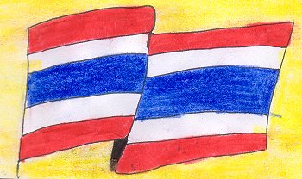
แบบฝึกทักษะที่ 1

ฝึกอ่านออกเสียงคำใน มาตราแม่กดที่มี ติ สะกด

ธงชาติ อ่านว่า ทง-ชาด
ชาติไทย อ่านว่า ชาด-ไท
ญาติพี่น้อง อ่านว่า ยาด-พี่-น้อง
ประพฤติ อ่านว่า ประ-พรึด
ประสูติ อ่านว่า ประ-สูด
พฤติกรรม อ่านว่า พรึด-ติ-กำ
ยุติธรรม อ่านว่า ยุด-ติ-ทำ
คุณสมบัติ อ่านว่า คุน-นะ-สม-บัด
อุบัติเหตุ อ่านว่า อุ-บัด-ติ-เหด

แบบฝึกทักษะที่ 2

เติมพยางค์/คำที่หายไปและฝึกอ่าน

ธง............. ประ............. สม............. ...........พี่น้อง
...........ไทย ............กรรม ............เหตุ วิ.................
คัดคำในมาตราแม่กด ที่มี ติ สะกด

…………………………………………………………………………………………….………………..…………………………..…
……………………………………………………………………………………….……………………………………………………

………………………………………………………….…………………………………………….………………………………..…
……………………………………………………………………………………………………………………………….……………

……………………………………………………………………….………………………………….……….……………………..…
……………………………………………………………….……………...……………………………………………….……………

…………………………………………………………….……………………………………………………………..….…………..…
……………………………………………………………………….…………………………………..……..…………….……………
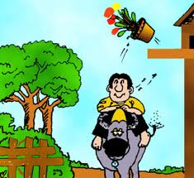

แบบฝึกทักษะที่ 3

จับคู่โยงคำ เขียนคำที่โยงลงในช่องว่าง

ธง ไทย
ชาติ ชาติ
ญาติ สูติ
ประ พี่น้อง
พฤติ ธรรม
ยุติ กรรม
สม บัติ
อุบัติ บัติ
วิ เหตุ

.................................................................................
.
.................................................................................
.
..................................................................................

...................................................................................

..................................................................................

...................................................................................

...................................................................................

...................................................................................

..................................................................................

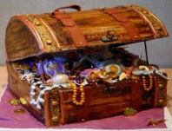

แบบฝึกทักษะที่ 4

เติมคำในมาตราแม่กด ที่มี ติ สะกด ลงในช่องว่าง

ธงชาติ ประพฤติ ชาติไทย
สมบัติ อุบัติเหตุ ยุติธรรม

1. .............................................................. ไทย มี 3 สี
2. เศรษฐีมีทรัพย์ .............................................มากมาย
3. นักเรียนมีความ..................................... .......... .....ดี
4. โปรดระมัดระวัง.....................................................
5. .....................................................เป็นชาติที่รักสงบ
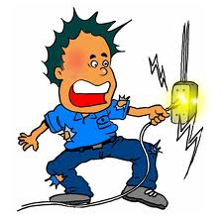

แบบฝึกทักษะที่ 5


เติมคำใน มาตราแม่กด ที่มี ติ สะกด ลงในแผนภาพความคิด

......................................
.......................................
......................................
.......................................
......................................
.......................................
......................................
.......................................
......................................
.......................................
......................................
.......................................
คำที่มี ติ สะกด

คำแนะนำ ให้นักเรียนเขียนคำ ในมาตราแม่กด ที่มี ติ สะกด ตามคำบอกของครู/ผู้ปกครอง

ทดสอบหลังเรียน

1. 2.
...................................................................... .............................................................................
..................................................................... .............................................................................

3. 4.
..................................................................... ............................................................................
....................................................................... ...........................................................................
5.
..........................................................................................
...........................................................................................

เกณฑ์ เขียนคำได้ 5 คำ ดีมาก
เขียนคำได้ 4 คำ ดี
เขียนคำได้ 3 คำ ผ่าน
เขียนคำได้ 0 – 2 คำ ไม่ผ่าน

ผม/หนู..................................................................เขียนได้ คำ
ลงชื่อ..............................................................................ครู/ผู้ปกครอง
คำแนะนำ ให้นักเรียนเขียนคำ ในมาตราแม่กด ที่มี ตร และ ตุ สะกด ตามคำบอกของครู/ผู้ปกครอง

ทดสอบก่อนเรียน
1. 2.
...................................................................... .............................................................................
..................................................................... ..............................................................................

3. 4.
.................................................................... ............................................................................
....................................................................... ...........................................................................
5.
..........................................................................................
...........................................................................................

ผม/หนู........................................................เขียนได้ คำ
ลงชื่อครู/ผู้ปกครอง.............................................................................

แบบฝึกอ่านคำในมาตราแม่กด

คำแนะนำ นักเรียนฝึกอ่านออกเสียงคำในมาตราแม่กด ที่มี
ตร และ ตุ สะกด ตามครู/ผู้ปกครอง

อ่านคำที่มี ตร และ ตุ สะกด
อ่านออกเสียง เหมือน ด สะกด
เป็นคำในมาตราแม่กด

คำที่มี ตร สะกด เช่น เกษตร ธนบัตร เนตร บัตร บาตรพระ บุตร มิตร ไม้เมตร

คำที่มี ตุ สะกด เช่น ยาธาตุ สาเหตุ อุบัติเหตุ
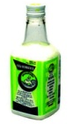
เหตุการณ์ เหตุผล


แบบฝึกทักษะที่ 1

ฝึกอ่านออกเสียงคำในมาตราแม่กด

เกษตร อ่านว่า กะ-เสด
ธนบัตร อ่านว่า ทะ-นะ-บัด
บาตรพระ อ่านว่า บาด-พระ
ไม้เมตร อ่านว่า ไม้-เมด
ยาธาตุ อ่านว่า ยา-ทาด
สาเหตุ อ่านว่า สา-เหด
อุบัติเหตุ อ่านว่า อุ-บัด-ติ-เหด
เหตุการณ์ อ่านว่า เหด-กาน
เหตุผล อ่านว่า เหด-ผน

แบบฝึกทักษะที่ 2

เติมพยางค์/คำที่หายไปและฝึกอ่าน

ธน................ ..............พระ ..............ชาย ..............การณ์
ไม้................ ยา................ สา.................. .................ผล

คัดคำในมาตราแม่กด

…………………………………………………………………………………………….………………..…………………………..…
……………………………………………………………………………………….……………………………………………………

………………………………………………………….…………………………………………….………………………………..…
……………………………………………………………………………………………………………………………….……………

……………………………………………………………………….………………………………….……….……………………..…
……………………………………………………………….……………...……………………………………………….……………

…………………………………………………………….……………………………………………………………..….…………..…
……………………………………………………………………….…………………………………..……..…………….……………
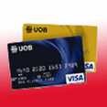

แบบฝึกทักษะที่ 3

จับคู่โยงคำ เขียนคำที่โยงลงในช่องว่าง

ธน เหตุ
เหตุ บัตร
เหตุ ผล
อุบัติ เมตร
สา การณ์
ไม้ เหตุ
บาตร ชาย
บุตร ธาตุ
ยา พระ

..................................................................................

..................................................................................

..................................................................................

...................................................................................

..................................................................................

...................................................................................

...................................................................................

...................................................................................

..................................................................................

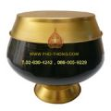

แบบฝึกทักษะที่ 4

เติมคำใน มาตราแม่กด ที่มี ตร และตุ สะกด ลงในช่องว่างตรงกับภาพ

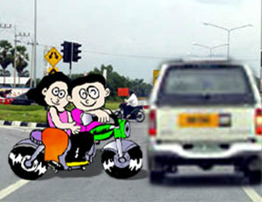
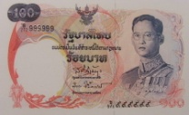

...................................................................

...................................................................

...................................................................

...................................................................

........................
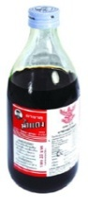
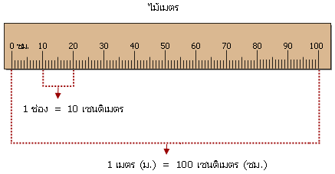

...................................................................

...................................................................

...................................................................

...................................................................

แบบฝึกทักษะที่ 5

เติมคำใน มาตราแม่กด ที่มี ตร และ ตุ สะกด ลงในแผนภาพความคิด

......................................
.......................................
......................................
.......................................
......................................
.......................................
......................................
.......................................
......................................
.......................................
......................................
.......................................
คำที่มี ตร ตุ สะกด

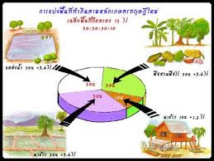

คำแนะนำ ให้นักเรียนเขียนคำใน มาตราแม่กด ที่มี ตร และ ตุ สะกด ตามคำบอกของครู/ผู้ปกครอง

ทดสอบหลังเรียน
1. 2.
...................................................... ..........................................................
...................................................... ..........................................................
3. 4.
...................................................... .........................................................
...................................................... ..........................................................
5.
...........................................................
.............................................................

เกณฑ์ เขียนคำได้ 5 คำ ดีมาก
เขียนคำได้ 4 คำ ดี
เขียนคำได้ 3 คำ ผ่าน
เขียนคำได้ 0 – 2 คำ ไม่ผ่าน

ผม/หนู.................................................................เขียนได้ คำ
ลงชื่อ.............................................................................ครู/ผู้ปกครอง
บันทึก
....................................................................................................................................................................................................................................
...................................................................................................................................................................................................................................
..................................................................................................................................................................................................................................
..................................................................................................................................................................................................................................
....................................................................................................................................................................................................................................
...................................................................................................................................................................................................................................
..................................................................................................................................................................................................................................
..................................................................................................................................................................................................................................
.....................................................................................................................................................................................................................................
...................................................................................................................................................................................................................................
..................................................................................................................................................................................................................................
..................................................................................................................................................................................................................................
....................................................................................................................................................................................................................................
...................................................................................................................................................................................................................................
..................................................................................................................................................................................................................................
..................................................................................................................................................................................................................................
....................................................................................................................................................................................................................................
...................................................................................................................................................................................................................................
..................................................................................................................................................................................................................................
..................................................................................................................................................................................................................................
....................................................................................................................................................................................................................................
...................................................................................................................................................................................................................................
..................................................................................................................................................................................................................................
..................................................................................................................................................................................................................................
....................................................................................................................................................................................................................................
...................................................................................................................................................................................................................................
.

.เอกสารอ้างอิง

กรมวิชาการ คู่มือชุดพื้นฐานภาษาสำหรับใช้ควบคู่กับหนังสือเรียนภาษาไทยชั้นประถมศึกษาปีที่ 2 เล่ม 1 กรุงเทพมหานคร : คุรุสภาลาดพร้าว, 2533.
กรมวิชาการ คู่มือชุดพื้นฐานภาษา สำหรับใช้ควบคู่กับหนังสือเรียนภาษาไทย
ชั้นประถมศึกษาปีที่ 2 เล่ม 2 กรุงเทพมหานคร : คุรุสภาลาดพร้าว, 2533.
ฝ่ายวิชาการ สำนักพิมพ์อักษรพิพัฒน์ พจนานุกรมคำศัพท์ภาษาไทย ชั้นประถมศึกษาปีที่ 3 กรุงเทพมหานคร : บริษัท สำนักพิมพ์พิพัฒน์ จำกัด, 2538.
สุภกานต์ อินอากร หนังสือ ชุดรักษาไทย สระและมาตราตัวสะกด กรุงเทพมหานคร.
สำนักพิมพ์แม็ค นิตยสารแม็ค ชั้นประถมศึกษาปีที่ 3 กรุงเทพมหานคร :บริษัท สำนักพิมพ์แม็ค จำกัด , 2545.
คณะกรรมการการชำระพจนานุกรมราชบัณฑิตสถาน พจนานุกรมฉบับราชบัณฑิตสถาน : บริษัทนานมีบุ๊คส์พับลิเคชั่น จำกัด, 2546.

ภาคผนวก

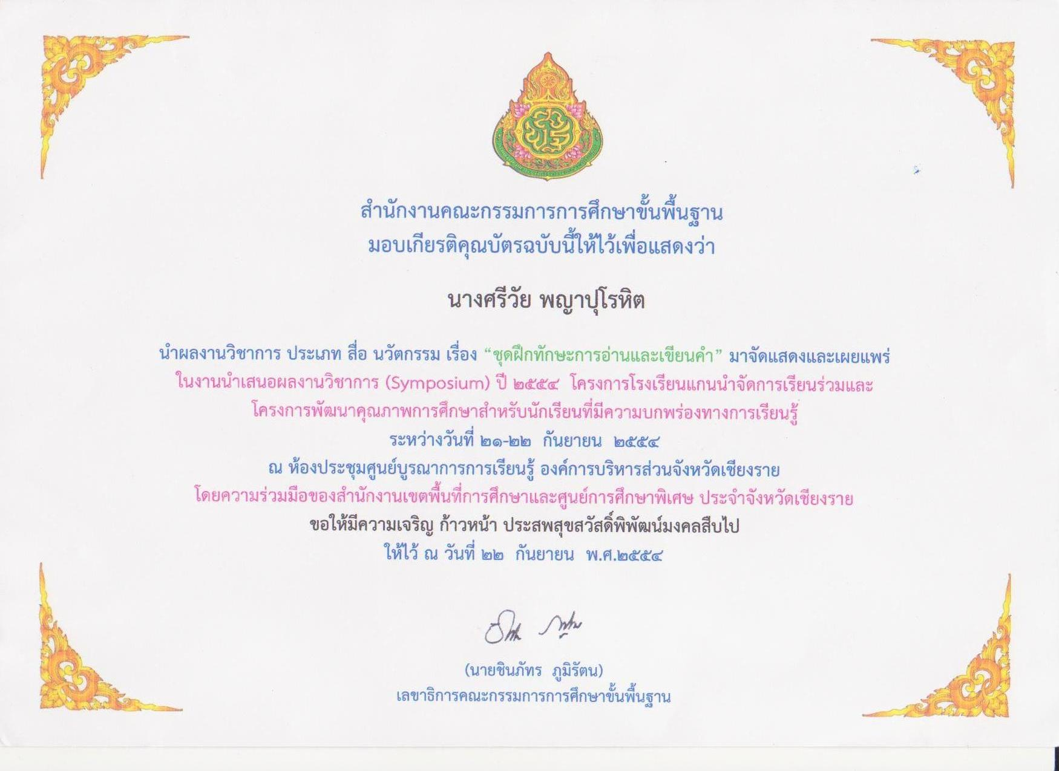

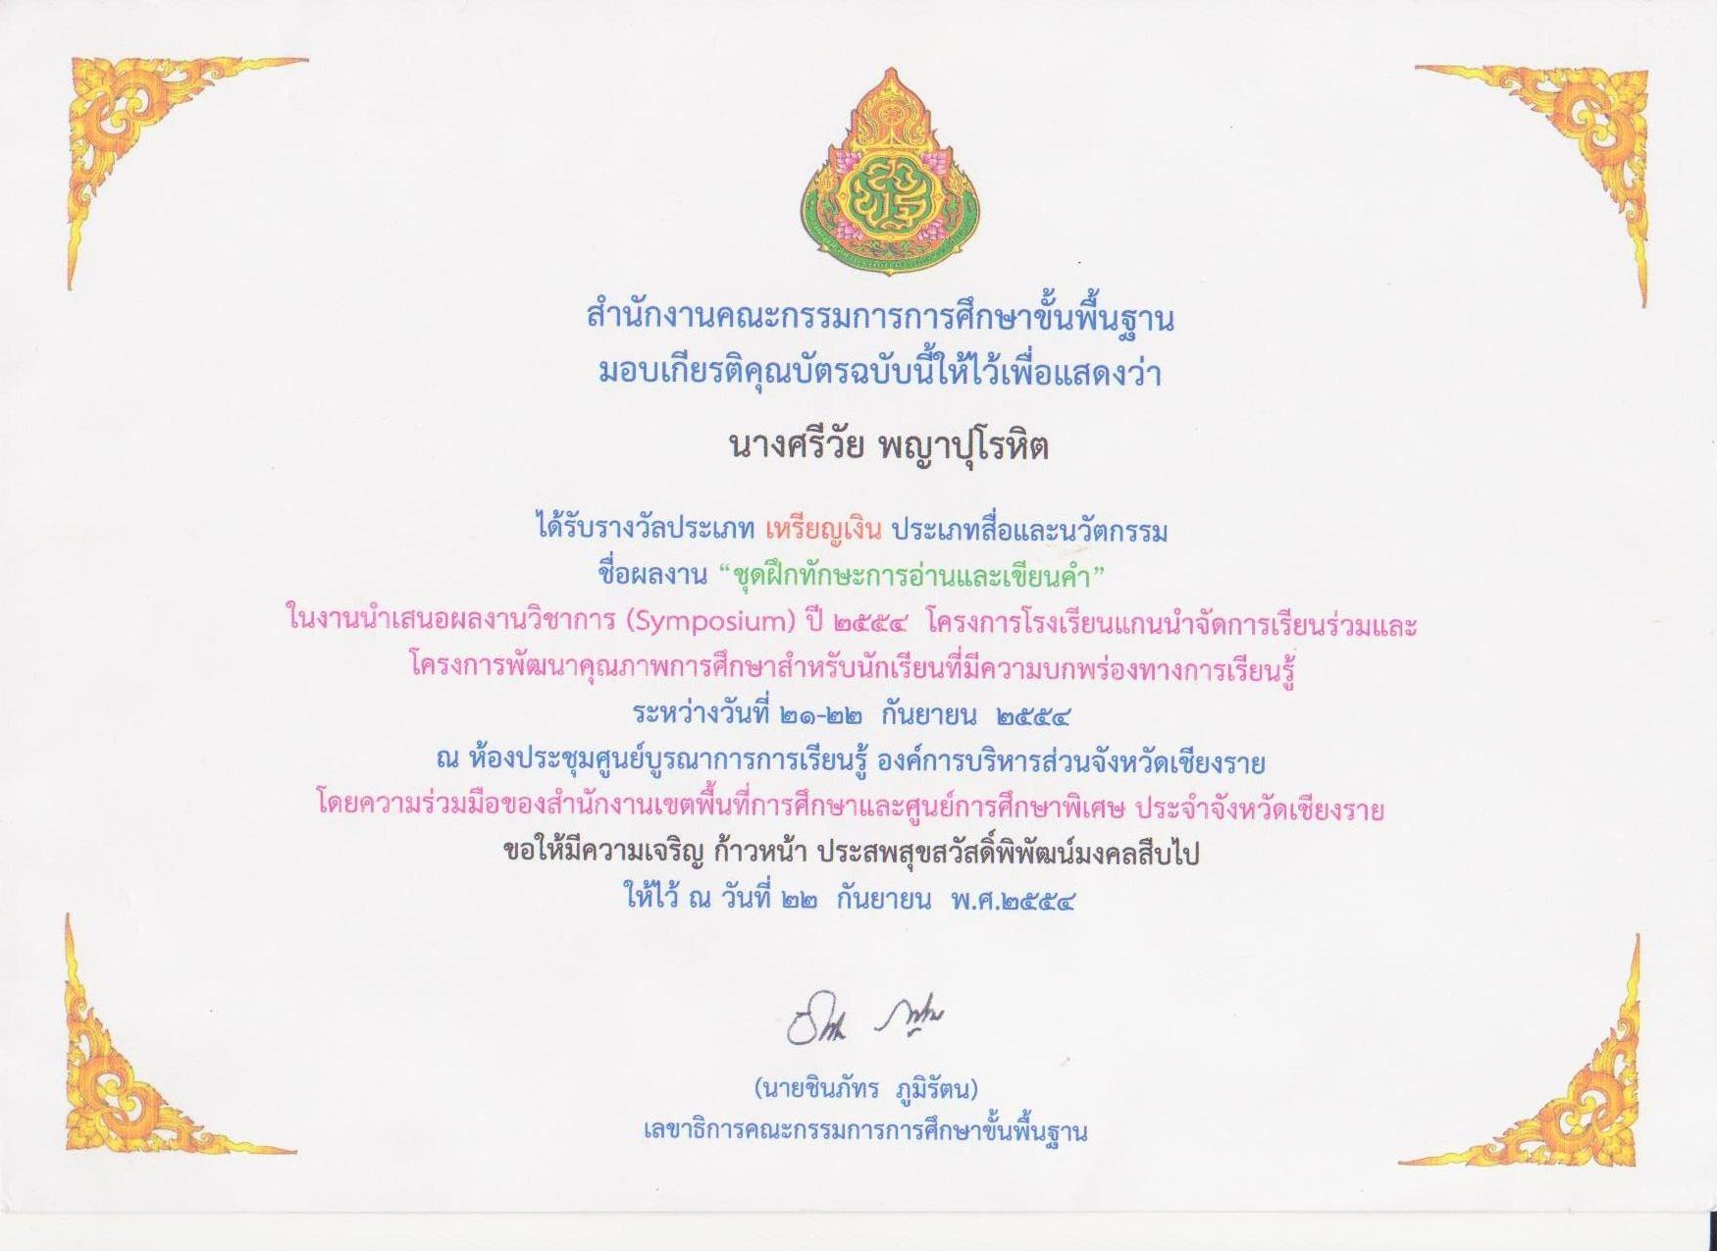

ประวัติผู้จัดทำ


ชื่อ นางศรีวัย พญาปุโรหิต
วัน เดือน ปี เกิด ๐๒ ตุลาคม ๒๕๐๕
วุฒิการศึกษา ปริญญาตรี ศึกษาศาสตร์บัณฑิต ( ประถมศึกษา )
มหาวิทยาลัยสุโขทัยธรรมาธิราช
บรรจุเข้าทำงาน ๑๙ พฤษภาคม ๒๕๒๔
ตำแหน่งปัจจุบัน ครูชำนาญการพิเศษ กลุ่มสาระการเรียนรู้วิทยาศาสตร์ ระดับประถมศึกษา
โรงเรียนอนุบาลดงมหาวัน สำนักงานเขตพื้นการศึกษาประถมศึกษา
เชียงราย เขต ๑

ประสบการณ์ทำงาน
- กนนำภาษาไทยและบูรณาการระดับประถมศึกษา (Master Teacher) ตามโครงการยกระดับคุณภาพครูทั้งระบบสำนักงานเขตพื้นที่การศึกษาประถมศึกษา เชียงราย เขต ๑
๒. รองประธานชมรมห้องสมุด สำนักงานเขตพื้นที่การศึกษาประถมศึกษา เชียงราย เขต ๑
๓. คณะทำงานกลุ่มสาระวิทยาศาสตร์สำนักงานเขตพื้นที่การศึกษาประถมศึกษาเชียงรายเขต ๑
๔. คณะทำงานโครงการพัฒนาคุณภาพการศึกษาสำหรับนักเรียนที่มีความบกพร่องทางการ
เรียนรู้ของสำนักงานเขตพื้นที่การศึกษาประถมศึกษา เชียงราย เข

